OBSAH
Príhovor predsedu predstavenstva 3
Profil spoločnosti 4
Premet činnosti 5
Štatutárne orgány a manažment 6
Organizačná štruktúra 7
Tepelné hospodárstvo 9
Správcovská činnosť 16
Personálna politika 19
Ochrana životného prostredia 23
Vybrané ekonomické informácie 24
Účtovná závierka k 31.12.2016, Správa audítora 36

PRÍHOVOR PREDSEDU PREDSTAVENSTVA
Vážení akcionári,
začiatkom roku 2017 uzavrieme tretí rok funkčného obdobia terajšieho predstavenstva a dozornej rady.
Predchádzajúce roky boli neľahké. Boli poznačené poklesom dodávok tepla pre našich klientov, hlavne do bytových domov, nakoľko dochádzalo k masívnemu zatepľovaniu budov a vyregulovaniu tepelných sústav. To malo značný vplyv na zníženie nášho hospodárskeho výsledku. Vedenie spoločnosti sa rozhodlo daný problém riešiť hľadaním nových aktivít a skvalitnením služieb. Hľadali sa také racionalizačné opatrenia, ktoré by mali len minimálny vplyv na zamestnanosť.
V minulom roku sme sa zapojili do súťaží o dodávateľa prác na výmenu rozvodov v obytných domoch (voda, elektrina, vzduchotechnika, plyn, kanalizácia). Napriek veľkej náročnosti na takúto činnosť sa Výrobná divízia chopila príležitosti a prejavilo sa to zlepšením hospodárskych výsledkov za celú akciovú spoločnosť, napriek poklesu výkonov a tržieb v Tepelnej divízií.
V predošlom roku sme ukončili prestavbu klientskeho centra v prízemí našej administratívnej budovy. Novo zrekonštruované centrum prinieslo našim klientom podstatne vylepšené podmienky pri vybavovaní si svojich záležitostí. Je opodstatnené predpokladať, že aj zo strany divízie Správy majetku dôjde v budúcom období k zvýšeniu výkonov a tržieb. Majú už na to vytvorené všetky predpoklady.
Z nedoriešených problémov máme spor o určenie vlastníctva pozemku pod administratívnou budovou. Spor je stále na Najvyššom súde.
Taktiež došlo len k malému posunu v hľadaní riešenia, ako zabezpečiť financovanie prestavby našich výmenníkových staníc z dôvodu, že Žilinská teplárenská prechádza z parného vykurovacieho média na horúco-vodné. Na vyriešenie tohto problému sme boli nútení požiadať o spoluprácu renomovanú právnickú firmu.Pevne verím, že spoločným úsilím sa nám podarí problém vyriešiť. Tvoríme totiž so Žilinskou teplárenskou jeden prepojený technologický celok v systéme centrálneho zásobovania teplom. Tento spôsob ako najefektívnejší, konečne začala podporovať aj naša národná ako aj miestna legislatíva.
Na záver sa musím zmieniť aj o veľmi dobrých výsledkoch, ktoré dosahuje Tepelná divízia pri zásobovaní teplom vo veľkých blokových plynových kotolniach na sídlisku Hájik. Dosahujeme tam hodnoty faktoru primárnej energie na päte domu ( nový legislatívny ukazovateľ ) lepšie ako sa dosahujú hodnoty pri zásobovaní teplom z centrálneho zdroja. To nám poskytuje určitý stupeň ochrany pred pokusmi o odtrhnutie od nášho zásobovania teplom a taktiež usmerňuje úvahy o tom ako v prípade ďalšej výstavby na Hájiku pokračovať.
Predpoklady na ďalší rozvoj našej spoločnosti sú vytvorené. Bude záležať len od vedenia a.s. ako budú v budúcich rokoch využité.
Ing. Milan Kováč, predseda predstavenstva
PROFIL SPOLOČNOSTI

Spoločnosť BYTTERM, a.s. vznikla privatizáciou Podniku bytového hospodárstva, š.p. a mestského podniku Obnova Žilina – prevádzka Drevovýroba.

Obchodné meno: BYTTERM, a.s.
Sídlo: Saleziánska 4, 010 77 Žilina
IČO: 31 584 705
Deň zápisu do Obchodného registra: 01.04.1993
Právna forma: akciová spoločnosť
Zapísaná v: Obchodnom registri OS Žilina, v odd.: Sa, vl. č.:156/L
Základné imanie: 225 760 €

vlastnícka štruktúra
Akcionármi spoločnosti sú jej súčasní a bývalí zamestnanci alebo ich najbližší rodinní príslušníci, ktorí akcie získali dedením alebo prevodom. K 31.12.2016 vlastnia akcionári spolu 680 ks akcií v nominálnej hodnote 332 €, z toho spoločnosť BYTTERM, a.s. vlastní 1 ks akcií (vlastné akcie) a ostatní akcionári 679 ks akcií. Ide o listinné cenné papiere na meno, ktoré nie sú verejne obchodovateľné.

Rozdelenie akcií
Počet | Počet | Počet | Počet | Počet | Počet | Počet | Počet
akcií | akcionárov | akcií | akcionárov | akcií | akcionárov | akcií | akcionárov
181 | 1 | 25 | 1 | 13 | 1 | 4 | 4
96 | 1 | 23 | 1 | 10 | 1 | 3 | 7
45 | 1 | 22 | 1 | 9 | 1 | 2 | 13
35 | 1 | 20 | 2 | 6 | 1 | 1 | 43
31 | 1 | 14 | 2 | 5 | 2 | 680 | 85

PREDMET ČINNOSTI

Hlavným predmetom činnosti spoločnosti BYTTERM, a.s. je výroba a dodávka tepla a teplej úžitkovej vody pre občanov a organizácie mesta Žilina a výkon správy a údržby bytového a nebytového fondu v Žiline a okolí.
Okrem toho spoločnosť podniká aj v nasledujúcich činnostiach:
- oprava a údržba meracej a regulačnej techniky,
- maloobchod a veľkoobchod mimo koncesovaných živností,
- výroba a predaj elektriny z kogeneračného zdroja,
- montáž, rekonštrukcia, oprava a údržba, odborné prehliadky a odborné skúšky plynových zariadení,
- zámočníctvo,
- klampiarstvo, pokrývačstvo,
- vodoinštalatérstvo,
- kúrenárske práce,
- výkon činnosti stavebného dozoru – pozemné stavby,
- sprostredkovateľská činnosť v rozsahu voľných činností,
- opravy, odborné prehliadky a odborné skúšky elektrických zariadení,
- montáž, rekonštrukcie, údržba elektrických zariadení,
- opravy, odborné prehliadky a odborné skúšky zdvíhacích zariadení,
- montáž, rekonštrukcie, údržba zdvíhacích zariadení,
- izolatérstvo,
- prenájom hnuteľných vecí,
- montáž, rekonštrukcia a údržba vyhradených technických zariadení – tlakových,
- opravy, odborné prehliadky a odborné skúšky vyhradených tlakových zariadení v rozsahu Ab1, b2, e, Ba, b1, b2, e1, f1, f2, f3,
- opravy a montáž určených meradiel,
- murárstvo,
- výkon činnosti stavbyvedúceho,
- podnikanie v oblasti nakladania s nebezpečným odpadom,
- uskutočňovanie stavieb a ich zmien,
- informatívne testovanie, meranie, analýzy, kontroly,
- dokončovacie stavebné práce pri realizácii exteriérov a interiérov,
- prenájom nehnuteľností spojený s poskytovaním iných než základných služieb spojených s prenájmom,
- prevádzkovanie čistiarne a práčovne,
- podnikanie v oblasti nakladania s iným ako nebezpečným odpadom,
- montáž pomerových rozdeľovačov nákladov vykurovania,
- hubenie škodlivých živočíchov, mikroorganizmov a potláčanie ďalších škodlivých činiteľov,
- reklamné a marketingové služby,
- oprava a kontrola požiarnych hydrantov.

ŠTATUTÁRNE ORGÁNY A MANAŽMENT

členovia predstavenstva
predseda: Ing. Milan Kováč
podpredseda: Bc. Zuzana Klottonová
člen: Ing. Miroslav Adámek
člen: Ing. František Zelina
člen: Ing. Anton Slanička
člen: Ing. Richard Zelina
člen: JUDr. Martin Šustek

členovia dozornej rady
predseda: Ing. Jozef Seifert
člen: Pavol Kavecký
člen: Ing. František Holeša
člen: Ing. Karol Kucka
člen: Dana Pudíková

výkonný manažment
generálny riaditeľ: Ing. Richard Zelina
riaditeľka ekonomickej divízie: Ing. Alena Sartorisová
riaditeľ divízie správy majetku: Ing. Karol Kucka
riaditeľ divízie výroby a služieb: Ing. Milan Kováč
riaditeľ divízie služieb rozvoja: Ing. Jozef Seifert
riaditeľ divízie tepelného hospodárstva: Ing. Anton Slanička

ORGANIZAČNÁ ŠTRUKTÚRA

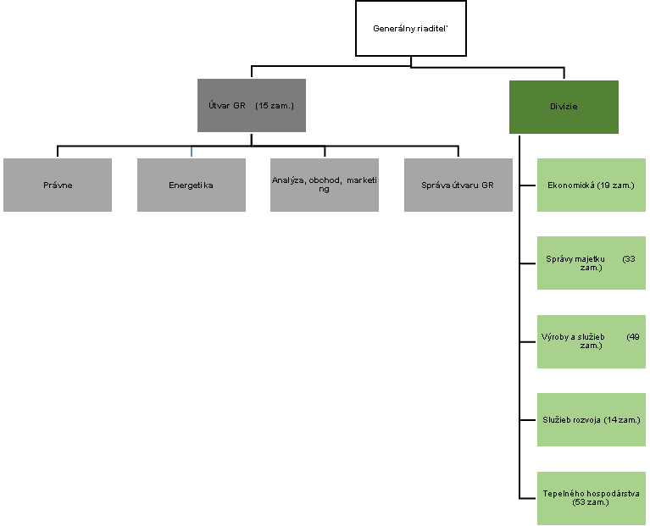

útvar generálneho riaditeľa
Metodicky usmerňuje ostatné divízie v oblasti energetiky, analyzuje príčiny strát v tepelnom hospodárstve a navrhuje riešenia na ich optimalizáciu.
V spolupráci s divíziou tepelného hospodárstva sa podieľa na príprave ceny tepla a jej vyúčtovaní. Zabezpečuje právny servis pre akciovú spoločnosť, vrátane spolupráce pri vymáhaní pohľadávok a vykonáva kontrolno-analytickú a marketingovo–obchodnú činnosť.
ekonomická divízia
Metodicky riadi a usmerňuje ostatné divízie v ekonomickej oblasti, zabezpečuje výkon ekonomických činností - plánovanie, štatistiku, financovanie , pokladničnú činnosť, vedenie účtovníctva na oboch účtovných okruhoch, daňovú agendu, vedenie personálnej a mzdovej agendy . Riadi činnosť Práčovne a chemickej čistiarne.
divízia správy majetku
Zabezpečuje výkon správy bytov a nebytových priestorov vrátane služieb spojených s bývaním na zmluvnom základe a údržbu spravovaného majetku podľa požiadaviek vlastníkov bytov a nebytových priestorov.
divízia výroby a služieb
Realizuje investičné stavby pre tepelné hospodárstvo (rekonštrukcia výmenníkových staníc vrátane technológie, výmena ležatých rozvodov), vykonáva rekonštrukciu, opravy a údržbu tepelných zariadení pre akciovú spoločnosť alebo iných odberateľov. Zabezpečuje opravy a údržbu bytového fondu v základných stavebných profesiách (vodár, kúrenár, elektrikár, opravár výťahov, murár, klampiar) podľa požiadaviek vlastníkov bytov a nebytových priestorov. Realizuje hydraulické vyregulovanie ÚK a TÚV a komplexnú výmenu rozvodov v bytových domoch.
divízia služieb rozvoja
Zabezpečuje komplexný manažment vlastných investičných projektov v rámci celej akciovej spoločnosti.
Zabezpečuje revízie vyhradených technických zariadení v profesiách plyn, elektro a tlakové nádoby pre vlastné potreby (spravované domy, výmenníkové stanice, plynové kotolne, sekundárne rozvody ÚK a TÚV), ale aj pre potreby externých odberateľov.
Zabezpečuje pre akciovú spoločnosť prevádzkovanie, údržbu, servis a rozširovanie celej počítačovej siete akciovej spoločnosti, údržbu a servis výpočtovej techniky a používaného softvéru inštalovaného v rámci tejto počítačovej siete. Zodpovedá za bezpečnosť a ochranu celej počítačovej siete vrátane garanta v zmysle platnej legislatívy zákona na ochranu osobných údajov pre celú akciovú spoločnosť.
Zabezpečuje výkony strediska mechanizácie pre potreby ostatných divízií a externých odberateľov. Zabezpečuje taktiež komplexný servis vlastného vozového parku akciovej spoločnosti.
divízia tepelného hospodárstva
Prevádzkuje tepelné zariadenia, prostredníctvom ktorých zabezpečuje výrobu a dodávku tepla a teplej úžitkovej vody pre bytovo-komunálnu sféru mesta Žilina. Prostredníctvom centrálnych dispečingov koordinuje , riadi a monitoruje činnosť tepelných zariadení. Zabezpečuje nepretržitú havarijnú službu zameranú na okamžité odstraňovanie porúch a havárií v tepelnom hospodárstve.
Zodpovedá za kontrolu, overovanie a servis fakturačných meradiel spotreby tepla. Za účelom zabezpečenia plynulého chodu tepelných zariadení vykonáva ich nevyhnutné opravy a údržbu a spolupracuje pri ich modernizácii prostredníctvom investícií .
TEPELNÉ HOSPODÁRSTVO
výroba a distribúcia tepla
Hlavnou činnosťou spoločnosti BYTTERM, a.s. je výroba, distribúcia a predaj tepla a teplej vody. Teplom a teplou vodou zásobujeme viac ako 21-tisíc bytov a takmer 200 nebytových objektov na území mesta Žilina (predškolské a školské zariadenia, obchodné a administratívne priestory). Celkový výkon tepelných zariadení predstavuje 146 MW.
Na zabezpečenie výroby a distribúcie tepla DTH prevádzkuje 96 tepelných zariadení, z toho:
47 parných a horúcovodných výmenníkových staníc (VS) Vlčince, Solinky, Hliny, Mesto,
5 veľkých plynových kotolní (VPK),
20 samostatných kompaktných odovzdávacích staníc – KOS,
24 malých plynových kotolní (MPK).
Dodávateľom média (pary, horúcej vody) pre naše parné a horúcovodné zariadenia je Žilinská teplárenská, a.s. Až 86% z celého nami dodávaného tepla a teplej vody je z výmenníkových staníc a zostávajúcich 14% vyrábame a dodávame z plynových kotolní.
Všetky tepelné zariadenia okrem MPK sú vybavené riadiacimi systémami s prepojením na dva dispečingy. Jeden dispečing riadi prevádzku parných a horúcovodných výmenníkových staníc, druhý dispečing riadi prevádzku plynových kotolní a KOS na sídlisku Hájik. Za účelom zabezpečenia plynulej prevádzky tepelných zariadení je na dispečerských pracoviskách nepretržitá prevádzka vrátane havarijnej služby zameriavajúcej sa na odstraňovanie technických a prevádzkových porúch v tepelných zariadeniach a bytovo komunálnom sektore.

starostlivosť o energetické zariadenia
Pri nepretržitej prevádzke tepelných zariadení je nevyhnutné naplánovať údržbu na priebežné odstraňovanie nedostatkov a porúch, ktoré sa vyskytujú na technologických zariadeniach, fasádach a strechách VS a PK.
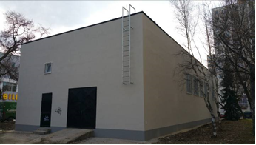
Oprava fasády a strechy VS – SS 6 Solinky
Počas celého roka sme realizovali práce na sústave tepla a teplej vody, pričom sme sa snažili v čo najmenšej miere obmedzovať ich dodávku konečným spotrebiteľom. Z toho vyplýva, žev rámci plynulej dodávky energií, vrátane ich požadovanej kvality, neustále zabezpečujeme a realizujeme práce ako odstraňovanie porúch na sekundárnych rozvodoch tepla a teplej vody, pretesňovanie prírub, výmena obehových a cirkulačných čerpadiel, teplomerov, tlakomerov, kondenzačných hrncov, opravy a chemické čistenia zásobníkov teplej vody, výmenníkov tepla, servopohonov a mnoho ďalších údržbárskych prác. Treba spomenúť i odstraňovanie nedostatkov po periodických revíziách elektro, tlakových nádob, plynu a rádiového prenosu. Dodávateľsky sme realizovali hlavne práce na riadiacich systémoch, počítačových programoch, diaľkových odpočtoch spotreby tepla a teplej vody, opravách vysielačiek, horákov, kotlov, atď.
V samotných letných mesiacoch, počas ktorých sa nedodáva teplo sa okrem investičných akcií realizujú i práce väčšieho rozsahu, ako napr.: zabrusovanie ventilov, hydraulické vyregulovanie systémov, metrologické overovanie fakturačných meračov tepla a teplej vody atď.

rozvoj a obnova tepelných zariadení
Spoločnosť Bytterm už od svojho vzniku každoročne v rámci investičnej výstavby vynakladá nemalé finančné prostriedky na obnovu a modernizáciu vlastných tepelných zariadení. V tomto trende má v úmysle aj naďalej pokračovať. Je to cesta, ako dosiahnuť jednu z najnižších cien tepla v SR a výrazných úspor tepelnej energie. Výmeny rozvodov a modernizácie technológií výroby tepla pre obyvateľstvo sa realizujú z dosiahnutého hospodárskeho výsledku spoločnosti jeho spätným reinvestovaním do obnovy týchto tepelných technológií. Konečným cieľom je dosiahnutie spoľahlivej, neprerušovanej dodávky tepla pre obyvateľov mesta, zníženie jej energetickej náročnosti a zníženie prevádzkových nákladov pri výrobe tepla a teplej vody.
V súlade s plánom investícií pre rok 2016 sme realizovali ďalšie technické opatrenia na zlepšenie energetickej hospodárnosti tepelného hospodárstva v meste. Jednalo sa o modernizácie jestvujúcich tepelno-technických zariadení z okruhov výmenníkových staníc (VS), plynových kotolní (PK) a výmeny sekundárnych rozvodov ústredného kúrenia (ÚK) a teplej úžitkovej vody (TÚV).
V rámci tepelného hospodárstva boli realizované a zaradené do majetku spoločnosti investičné akcie v sume 745 857€ nasledovne:
- modernizácia výmenníkovej stanice VS 15 Hliny v sume 215 106 €,
- modernizácia centrálneho dispečingu riadenia výmenníkových staníc v sume 23 100 €,
- výmena kotla v plynovej kotolni PK1 Hájik v sume 96 296 €,
- výmena rozvodov TÚV, ÚK okruh VS 06 Vlčince, trasa ul. Prešovská a Levočská v sume 411 355 €.
Pre zabezpečenie spoľahlivej dodávky ÚK a TÚV bola modernizovaná výmenníková stanica VS 15 Hliny na Jarnej ulici , kde v suterénnom priestore bola demontovaná pôvodná parná výmenníková stanica a spätne nainštalovaná nová výmenníková stanica tepla typu horúca para – voda DANFOSS, o tepelnom výkone na ohrev ÚK 1600 kW a TÚV 440kW. Všetky tieto odborné kúrenárske práce si Bytterm realizoval výlučne vlastnými kmeňovými pracovníkmi. Súčasťou modernizácie bola aj inštalácia nového riadiaceho regulačného systému firmy SIEMENS vrátane nových prevádzkových rozvodov silnoprúdu, merania a regulácie (MaR).
V objekte plynovej kotolne PK1 Hájik na Petzvalovej ulici došlo k výmene 2 ks pôvodných plynových kotlov ČKD za nový teplovodný kotol VIESSMANN o výkone 1250 KW. Kotol má osadený pretlakový horák WEISHAUPT so stavaným frekvenčným meničom. Aj tieto práce boli uskutočnené výlučne vlastnými pracovníkmi firmy. Zároveň boli pôvodné komíny demontované a nahradené novým dvojplášťovým antikorovým komínom s tlmičom hluku. Touto akciou sa zavŕšila etapa modernizácie všetkých plynových kotolní spoločnosti Bytterm na sídlisku Hájik.

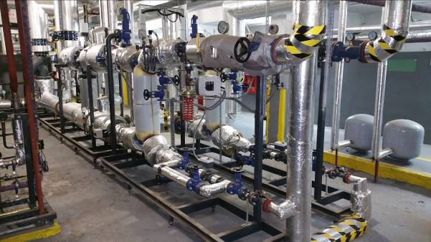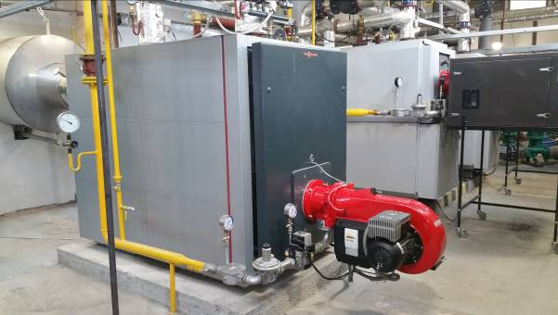
VS – HS 15, Hliny VII. PK K1 Hájik
V priestoroch administratívnej budovy spoločnosti Bytterm na Saleziánskej ulici bol nainštalovaný nový centrálny riadiaci dispečerský systém TEDIS. Jedná sa o komplexnú dodávku energetického systému pre vysoko efektívne a spoľahlivé diaľkové riadenie a monitorovanie technologických celkov pre výrobu a distribúciu tepla v meste Žilina. Systém TEDIS umožňuje jednotné riadenie našich výmenníkových staníc osadených rôznymi technológiami od firiem Siemens a Johnson Controls. V histórii spoločnosti Bytterm sa však jedná už o 3-tiu generačnú výmenu takéhoto typu centrálneho riadiaceho systému dodávky a výroby tepla v Žiline.

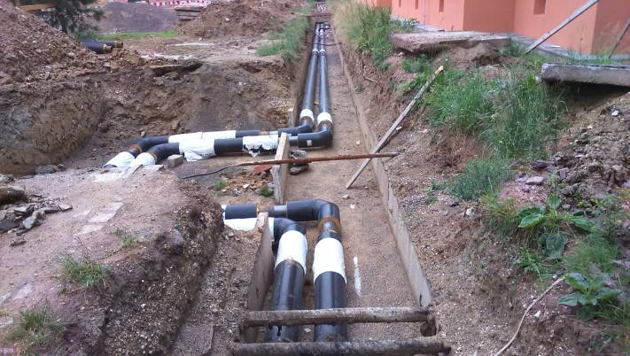
Rozvody ÚK a TÚV - VS 6 Vlčince

V roku 2016 spoločnosť Bytterm pokračovala vo výmene rozvodov z výmenníkovej stanice VS 6 na sídlisku Vlčince a to trasou na Prešovskej a Levočskej ulici. Na tomto tepelnom okruhu sa jednalo o realizáciu výmeny rozvodov v celkovej dĺžke 477 m. Súčasne sa vykonala hydraulická regulácia ÚK v jednotlivých odberných miestach. Práce boli kompletne realizované pracovníkmi firmy Bytterm a ukončené vrátane terénnych úprav ku dňu 15.11.2016.

štandardy kvality
Štandardy kvality dodávaného tepla a služieb poskytovaných pri jeho dodávke boli v roku 2016 sledované, evidované a vyhodnotené v súlade s Vyhláškou ÚRSO č. 277/2012 Z.z..
Za rok 2016 dosiahla spoločnosť BYTTERM, a.s. výslednú hodnotu dosiahnutej úrovne kvality 100 %, čo je nárast dosiahnutej úrovne kvality oproti minuloročnej 88,68 % úrovni o 11,32 p.b. .
Celkovo bolo počas roka 2016 zaznamenaných 173 udalostí ovplyvňujúcich dodržiavanie štandardov kvality dodávaného tepla a služieb poskytovaných pri jeho dodávke, čo je o 107 viac ako v roku 2015.

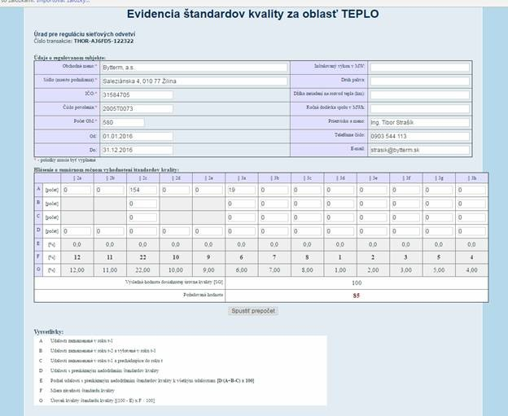

nákup a predaj tepla
Nákup tepla
V roku 2016 bolo zo Žilinskej teplárenskej, a. s. nakúpené teplo v objeme 153 951 178,01 kWh. V porovnaní s plánovaným nákupom tepla vo výške 171 345 678 kWh je to nečerpanie o 10,15 %. Medziročne nákup tepla vzrástol o 390 412,54 kWh, t.j. o 0,3%.
Spotrebované teplo odberných staníc tepla k predanému teplu, t.j. celková strata je v roku 2016 na nízkej úrovni 3,08 %. Oproti roku 2015 je to o 0,51 p. b. vyššia strata.
v (GJ) |  |  |  |  | v (kWh)
rok | nákup | predaj | strata % |  | rok | nákup | predaj | strata %
2001 | 938 087,27 | 886 144,10 | 5,54 |  | 2001 | 260 579 797,22 | 246 151 138,89 | 5,54
2002 | 923 849,57 | 875 002,24 | 5,29 |  | 2002 | 256 624 880,56 | 243 056 177,78 | 5,29
2003 | 903 436,64 | 852 075,75 | 5,69 |  | 2003 | 250 954 622,22 | 236 687 708,33 | 5,69
2004 | 865 407,96 | 810 696,89 | 6,32 |  | 2004 | 240 391 100,00 | 225 193 580,56 | 6,32
2005 | 844 976,46 | 804 353,75 | 4,81 |  | 2005 | 234 715 683,33 | 223 431 597,22 | 4,81
2006 | 785 276,45 | 756 077,60 | 3,72 |  | 2006 | 218 132 347,22 | 210 021 555,56 | 3,72
2007 | 755 806,08 | 731 903,86 | 3,16 |  | 2007 | 209 946 133,33 | 203 306 627,78 | 3,16
2008 | 726 426,47 | 708 949,88 | 2,41 |  | 2008 | 201 785 130,56 | 196 930 522,22 | 2,41
2009 | 702 427,11 | 685 676,35 | 2,38 |  | 2009 | 195 118 641,99 | 190 465 652,08 | 2,38
2010 | 730 831,76 | 719 251,42 | 1,58 |  | 2010 | 203 008 822,20 | 199 792 060,51 | 1,58
2011 | 648 592,57 | 635 294,23 | 2,05 |  | 2011 | 180 164 602,93 | 176 470 619,73 | 2,05
2012 | 634 789,95 | 616 754,67 | 2,84 |  | 2012 | 176 330 540,57 | 171 320 742,52 | 2,84
2013 | 611 109,10 | 594 042,99 | 2,79 |  | 2013 | 169 752 526,72 | 165 011 940,91 | 2,79
2014 | 510 919,90 | 497 302,59 | 2,67 |  | 2014 | 141 922 195,47 | 138 139 609,56 | 2,67
2015 | 552 818,76 | 538 592,30 | 2,57 |  | 2015 | 153 560 765,47 | 149 608 972,04 | 2,57
2016 | 554 224,24 | 537 162,07 | 3,08 |  | 2016 | 153 951 178,01 | 149 211 686,81 | 3,08

Spotreba tepla je oproti roku 2015 vyššia najmä pre lepšie klimatické podmienky. V roku 2016 bolo nameraných 3 326 D°, v roku 2015 to bolo 3 276 D°.
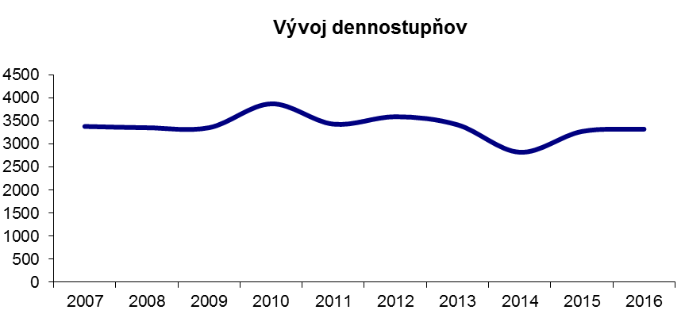
Predaj tepla
Cena tepla je v zmysle zákona č. 250/2012 Z. z. o regulácii v sieťových odvetviach a príslušnej legislatívy ÚRSO regulovaná. Pri fakturácii tržieb za teplo sa používa dvojzložková cena zložená z variabilnej a fixnej zložky. Variabilná zložka maximálnej ceny tepla sa fakturuje za namerané množstvo tepla na odbernom mieste a fixná zložka maximálnej ceny tepla sa fakturuje za objednané množstvo tepla (regulačný príkon).
variabilná zložka ceny (EUR/kWh) | 2014 | 2015 | 2016
cena s DPH pre domácnosti | 0,039840 | 0,039360 | 0,039960
cena s DPH pre ostatných | 0,039840 | 0,039360 | 0,039960
fixná zložka cenys DPH (EUR/kW) | 260,6040 | 263,2800 | 265,6800
jednotková cena s DPH (EUR/MWh) | 89,0106 | 89,2755 | 90,0883
 | 2014 | 2015 | 2016
spotreba v kWh | 157 599 749,83 | 170 963 623,20 | 170 373 355,70
regulačný príkon v kW | 36 668,21 | 35 474,88 | 35 424,70
V porovnaní s minulým rokom variabilná zložka ceny tepla vplyvom nárastu variabilnej ceny pary od Žilinskej teplárenskej v dôsledku zrušenia skonta za včasnú úhradu vzrástla o 1,5 %. Fixná zložka ceny tepla sa v dôsledku rastu fixných nákladov medziročne zvýšila o 0,9 %. Predaj tepla aj vplyvom vyšších strát oproti minulému roku poklesol o 0,3%, regulačný príkon zaznamenal len minimálny pokles o 50,18 kW, t.j. o 0,1%.
Porovnanie tržieb z tepla dosiahnutých v rokoch 2013-2016
 | 2013 | 2014 | 2015 | 2016
tržby z tepla fixné | 7 842 017,68 | 7 942 318,28 | 7 762 318,47 | 7 821 733,78
tržby z tepla variabilné | 6 411 138,44 | 5 472 113,81 | 5 788 654,85 | 5 867 486,63
spolu | 14 253 156,12 | 13 414 432,09 | 13 550 973,32 | 13 689 220,41
Údaje sú uvádzané v €
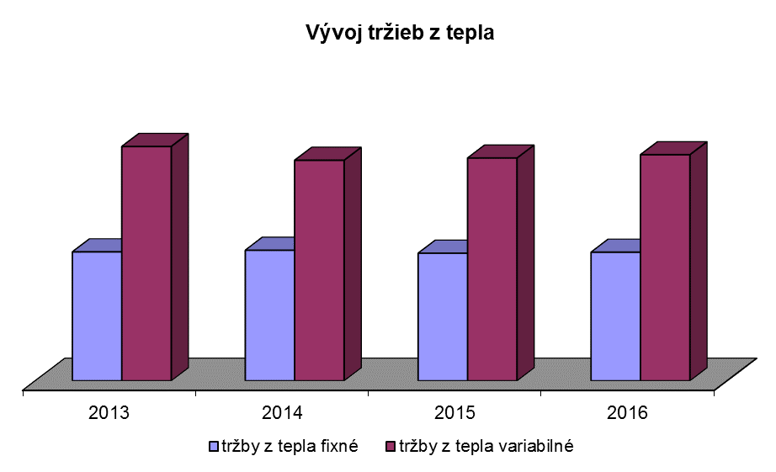
Rast fixnej zložky ceny tepla za rok 2016 spôsobil nárast fixných tržieb za teplo oproti roku 2015 o 59,4 tis. EUR. Rovnako nárast variabilnej ceny zvýšil variabilné tržby za teplo o 78,8 tis. EUR .
Na klesajúcom predaji tepla sa nepriaznivo podpisuje najmä zatepľovanie objektov a plnenie ďalších zákonných povinností vlastníkov nehnuteľností, ako je hydraulické vyregulovanie ústredného kúrenia a teplej úžitkovej vody, či osadenie pomerových rozdeľovačov vykurovacích nákladov. Po roku 2017 by sa táto situácia mala stabilizovať z dôvodu ukončenia realizácie uvedených opatrení.

SPRÁVCOVSKÁ ČINNOSŤ

Spoločnosť BYTTERM, a.s. zabezpečovala k 31.12.2016 správu v 358 bytových domoch, v ktorých sa nachádzalo 11 050 bytov, 228 nebytových priestorov, 133 garáží a 113 garážových státí.
Vlastný výkon správy zabezpečovala divízia Správa majetku vlastnými kapacitami. Prevádzku, opravy a údržbu spoločných častí a spoločných zariadení bytových domov zabezpečovala divízia Správy majetku prostredníctvom divízie Výroby a služieb a externých dodávateľov. Pre divíziu Správy majetku bolo prioritné zabezpečovanie činností vyplývajúcich zo zákona č. 182/1993 Z.z. o vlastníctve bytov a nebytových priestorov, ktoré sa týkali hlavne:
- vedenia účtov pre bytové domy v našej správe,
- vymáhania nedoplatkov vo fonde prevádzky, údržby a opráv a za služby spojené s užívaním bytov a nebytových priestorov od neplatičov,
- obstarávania tovarov a služieb spojených s prevádzkou, údržbou a opravami domového fondu,
- iných činností, ktoré bezprostredne súviseli s užívaním bytov a nebytových priestorov v bytových domoch.
K platnému zákonu č. 182/1993 Z.z. sa pridružil s účinnosťou od 1.1.2016 aj zákon č. 246/2015 Z.z. o správcoch. Práve uvedený zákon predstavuje ďalší krok k vyššej profesionalite poskytovaných služieb. Dvaja zamestnanci divízie Správy majetku získali odbornú spôsobilosť a prostredníctvom nich je zabezpečovaný odborný výkon správy. Divízia Správy majetku od polovice minulého roku poskytuje svoje služby v novo-otvorenomzákazníckom centre nachádzajúcom sa v administratívnej budove na Saleziánskej ulici, v ktorom vyškolený personál je schopný komplexne vybaviť požiadavky našich zákazníkov. Na základe splnených kritérií, ktoré vyžadoval zákon sme boli zapísaný do zoznamu správcov vedeného MDVRR SR. V marketingovej oblasti sme pre zvýšenie povedomia o našej spoločnosti v spravovaných domoch vydali tri čísla občasníku BYTTERM s nákladom po 11 400 výtlačkoch, ktoré sa dostali k našim zákazníkom. Financovanie občasníkov bolo zabezpečené zo zdrojov inzercie.
V roku 2016 výkon správy s našou spoločnosťou ukončil bytový dom na Bratislavskej č. 279 a do správy pribudol bytový dom Pod sadom č. 703.
V roku 2016 nás vlastníci z 19 bytových domov /viď. tabuľka/, ktoré máme v správe požiadali o zabezpečenie inžinierskej činnosti spojenej s podaním žiadosti na Štátny fond rozvoja bývania (ŠFRB) ohľadom získania finančných prostriedkov na obnovu svojich bytových domov. ŠFRB poskytoval v roku 2016 v závislosti od účelu obnovy a ich kombinácií úrokové sadzby pohybujúce sa v rozmedzí od 0% do 2%. V roku 2016 bolo všetkých 19 žiadostí podaných na ŠFRB posúdených kladne a bytovým domom boli pridelené požadované finančné prostriedky v plnej výške.
Zo ŠFRB boli v roku 2016 získané príspevky vo forme úveru v celkovej výške 6 251 220 €. Na dofinancovanie investícií sa využili úvery z komerčných bánk vo výške 943 000 € a zostávajúcu časť investícií si prefinancovali bytové domy z vlastných zdrojov – z fondov prevádzky, údržby a opráv(FPÚO) vo výške 1 180 423 €. Celkom bytové domy prefinancovali 8 374 643 €.

Por.č. | % úroku | Bytový dom | Rozsah investície
1 | 0% | Hlinská 2590/15,18 | zateplenie, ÚK, rozvody
2 | 0% | Gerlachovská 3104/1-6 | strecha, rozvody, výťahy
3 | 0% | Smreková 3090/1 | zateplenie, ÚK, rozvody, výťahy
4 | 0% | Borová 3205/31 | zateplenie, výťahy
5 | 0% | Bajzova 3120/26-34 | zateplenie, rozvody, výťahy
6 | 0% | Lichardova 2804/20-23 | rozvody, výťahy
7 | 0% | Pittsburgská 1673/13-23 | zateplenie, rozvody, výťahy
8 | 0% | Gemerská 1776/5,6 | okapový chodník, rozvody, výťahy
9 | 0% | Jarná 2596/36,38 | balkóny, rozvody
10 | 0% | Tatranská 3110/10-12 | maľovanie schodísk, rozvody, výťahy
11 | 0% | Brodno 109/92 | zateplenie
12 | 0,5% | Gaštanová 3087/39 | zateplenie
13 | 0,5% | Hlinská 2614/9,12 | rozvody
14 | 0,5% | Hlinská 2580/9,11 | okapový chodník, rozvody
15 | 0,5% | Gaštanová 3075/7,9,11 | zateplenie, ÚK, TUV
16 | 0,5% | Pittsburgská 2971/11,12 | rozvody
17 | 0,5% | Puškinova 2182/1,3 | rozvody
18 | 0,5% | Puškinova 2183/5,7 | rozvody
19 | 0,5% | Jarná 2604/8,10 | rozvody

V priebehu roku 2016 oddelenie pre zabezpečovanie úverov zo ŠFRB začalo pripravovať aj podklady k žiadostiam na rok 2017. Konkrétne sa jednalo o bytové domy: 1. Mája č. 833, Trnavská č. 1358, Nitrianska č. 1593, Dobšinského č. 1598, Dobšinského č. 1605, Hlinská č. 1636, Ružová č. 1638, A. Bernoláka č. 2135, č. 2200, č. 2201, Čajakova č. 2174, Fándlyho č. 2193, Rajecká č. 2798, Závodská č. 2962, č. 3740, Levočská č. 2957, Pittsburgská č. 2970, Tatranská č. 3109, Komenského č. 2231, Bytča – Thurzova č. 968.
Na opravy bytových domov sa z FPÚO v roku 2016 vynaložili celkovo finančné prostriedky vlastníkov vo výške 6 694 401€ (vrátane prostriedkov slúžiacich k dofinancovaniu úverov poskytnutých ŠFRB).
V priebehu roku 2016 sme zaznamenali celkovo 130 poistných udalostí, čo je pokles oproti roku 2015 o 49 poistných udalostí.
Divízia Správy majetku vyvíjala aj v roku 2016 systematické úsilie smerované do obnovy bytových domov za účelom skvalitnenia bývania pre vlastníkov v našej správe. V nastavenom priaznivom vývoji budeme pokračovať aj v budúcnosti.

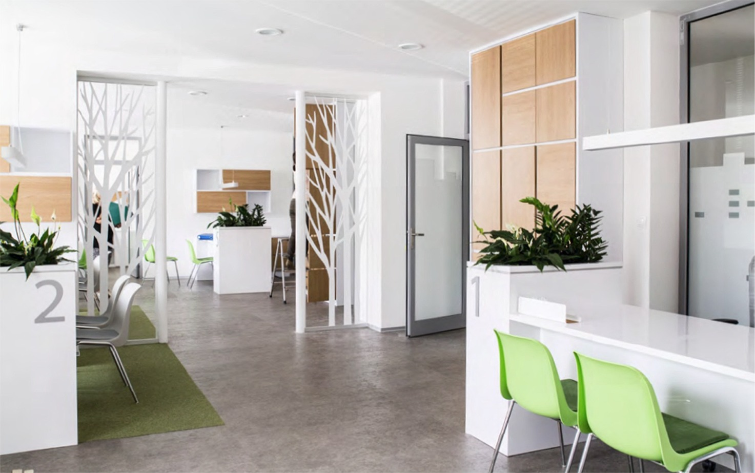
Nové klientske centrum

PERSONÁLNA POLITIKA
riadenie ľudských zdrojov
V roku 2016 zamestnával BYTTERM, a.s v priemere 183 zamestnancov. Z tohto počtu bolo v kategórii údržbár 45 zamestnancov, v kategórii kurič 21 zamestnancov, v kategórii ostatní 29 zamestnancov a v kategórii technicko-hospodárskych pracovníkov to bolo 88 zamestnancov. Medziročne sa priemerný počet zamestnancov znížil o 1 zamestnanca, štruktúra sa výrazne nezmenila, mierne vzrástol podiel údržbárov na úkor ostatných a technicko-hospodárskych pracovníkov.
Spoločnosť BYTTERM, a.s. zamestnávala v roku 2016 v priemere 16 osôb so zdravotným postihnutím, čím si splnila povinný zákonný podiel zamestnávania zdravotne postihnutých občanov.

Štruktúra | Počet | podiel
zamestnancov | zamestnancov | podiel
údržbári | 45 | 25%
kuriči | 21 | 11%
ostatní | 29 | 16%
THP | 88 | 48%
Spolu | 183 | 100

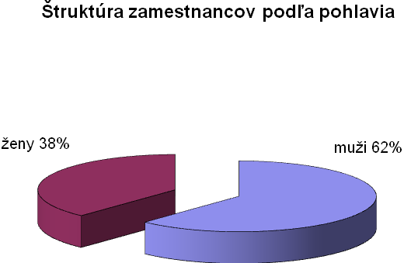
Hlavným cieľom personálnej politiky našej akciovej spoločnosti je starostlivosť o zamestnancov – od získavania, výberu, vzdelávania internými a externými školeniami, až po bezpečnosť pri práci alebo poskytovanie rôznych benefitov.

mzdová a sociálna politika
Mzdový systém v akciovej spoločnosti BYTTERM je súčasťou platnej Kolektívnej zmluvy s využívaním takých foriem miezd a odmien, ktoré sú použiteľné pre každú oblasť činnosti v našej spoločnosti.
Mzdové náklady sa za rok 2016 čerpali vo výške 2 070 805€, čo predstavuje v porovnaní s plánom šetrenie vo výške 39 707 €, t.j. 1,9 %.
Priemerná mzda za obdobie 1.-12. mesiac r. 2016 dosiahla 943 €. V porovnaní s porovnateľným obdobím minulého roka vzrástla o 3,6 %, čo vo finančnom vyjadrení predstavuje hodnotu 33 €.
 | 2016 | 2015 | 2014 | 2013 | 2012
priemerná mzda v € | 943 | 910 | 891 | 838 | 809
% zmena | 103,6 | 102,1 | 106,3 | 103,6 | 102,3
zmena v € | 33 | 19 | 53 | 29 | 18

V oblasti starostlivosti o zamestnancov realizovala spoločnosť BYTTERM, a.s. sociálnu politiku v duchu prijatého sociálneho programu zameraného na podporu spokojnosti, na pomoc v mimoriadnych životných situáciách, na starostlivosť o zdravie, a to v peňažnej i nepeňažnej forme. Snahou spoločnosti je motivovať zamestnancov k podávaniu lepších výkonov a výsledkov v práci. K najvýznamnejším zamestnaneckým výhodám patrí príspevok na stravovanie a príspevok na rekreáciu. Oblasť odmeňovania definuje Mzdový poriadok. Oba dokumenty určujú pracovné zaradenie zamestnancov, stanovujú parametre miezd, a tiež druhy a formy odmien.
Čerpanie sociálneho fondu v r. 2016
Druh príspevku | Suma v €
Príspevok na stravu | 21 694,60
Príspevok na cestovné | 8 506,41
Príspevok na rekreáciu | 34 600,00
Sociálna výpomoc pri dlhodob. PN | 332,00
Príspevok na detskú rekreáciu | 884,00
Regenerácia pracovnej sily | 7 200,00
Príspevok - narodenie dieťaťa | 210,00
Spolu | 73 427,01

Významným benefitom, ktorý spoločnosť poskytuje zamestnancom sú aj poukážky, ktoré sa využívajú k regenerácii fyzických síl. Všetky benefity sú súčasťou sociálneho programu zakotveného v Kolektívnej zmluve. V rámci tohto programu akciová spoločnosť poskytuje aj jeden individuálny benefit pre zamestnankyne matky z príležitosti „Dňa matiek“ vo forme jedného dňa dovolenky nad rámec zákonnej výmery.

vzdelávanie a rozvoj zamestnancov
Popri plnení legislatívnych požiadaviek, akými sú školenia súvisiace s bezpečnosťou práce, podporuje naša spoločnosť aj mnohé odborné školenia ako i rozvoj manažérskych zručností. Dlhodobo kladený dôraz na vzdelávanie prispieva tak k zlepšeniu profesionálnych znalostí zamestnancov, potrebných na výkon práce dohodnutej v pracovnej zmluve.
Pre oblasť riadenia ľudských zdrojov bola prijatá stratégia stabilizácie kľúčových zamestnancov tak z robotníckych profesií, ako aj technicko-hospodárskych zamestnancov.
Akciová spoločnosť sa snaží vytvárať a udržiavať pracovné prostredie vzájomnej dôvery, v ktorom sa s každým kto pracuje, dodržiava ustanovenia a povinnosti, zaobchádza s úctoua dôstojnosťou. Všetky tieto záväzky obsahuje Kódex zamestnanca akciovej spoločnosti.

bezpečnosť a ochrana zdravia pri práci
Organizácia bezpečnosti a ochrany zdravia pri práci
Zamestnávateľ BYTTERM, a.s. si v súčinnosti s platnými právnymi predpismi na úseku bezpečnosti práce plní svoje povinnosti odborne spôsobilou osobou. V uplynulom roku boli zamestnancom poskytované zdravé a bezpečné pracovné podmienky. Zamestnanci boli zaraďovaní na prácu so zreteľom na ich zdravotný stav, schopnosti a oprávnenia podľa osobitných predpisov v záujme vylúčenia alebo obmedzenia rizika a faktorov podmieňujúcich vznik pracovných úrazov a chorôb z povolania.
Kontrolná činnosť
V priebehu roka boli vykonávané kontroly stavu bezpečnosti práce na všetkých našich pracoviskách. Kontrolná činnosť bola zameraná na overenie znalosti ohrozenia, nebezpečenstva a rizika pri práci zamestnancov, používanie ochranných osobných pracovných prostriedkov (OOPP), kontrolu pracovísk po stránke bezpečnosti a ochrany pred požiarmi, používanie vhodných a bezpečných pracovných postupov a pracovných prostriedkov, dodržiavanie zákazu požitia alkoholických nápojov, omamných látok a psychotropných látok, dodržiavanie zákazu fajčenia na pracoviskách, na hygienické a sociálne podmienky pri práci, na umiestnenie a kompletnosť prostriedkov na poskytnutie predlekárskej prvej pomoci na našich pracoviskách.
V roku 2016 bolo na našich pracoviskách vykonaných 40 plánovaných kontrol s uvedeným zameraním a týždenné kontroly BOZP pri rekonštrukčných prácach v plynových kotolniach a pri výmene ležatých rozvodov. Zisťovanie alkoholu v dychu detekčným prístrojom bolo vykonané u 100 našich zamestnancov, všetky s negatívnym výsledkom. Ďalšie kontroly boli vykonané v spoločných priestoroch bytových domov v našej správe. Nedostatky zistené pri kontrolách boli postupne odstraňované podľa ich naliehavosti a daných možností.
V roku 2016 v našej akciovej spoločnosti nevznikol žiaden pracovný úraz. Oproti minulému roku tak počet úrazov poklesol o 4.
Ochranné osobné pracovné prostriedky
Na pracoviskách, na ktorých nie je možné vylúčiť alebo obmedziť nebezpečenstvo pri práci technickými prostriedkami, prostriedkami kolektívnej ochrany ani metódami organizácie práce, bezplatne poskytujeme zamestnancom na osobnú ochranu osobné ochranné pracovné prostriedky, pracovné odevy a čistiace a dezinfekčné prostriedky.
Oboznamovanie a informovanie o BOZP
V uplynulom roku bolo vykonaných 18 vstupných oboznámení a informovaní nových zamestnancov z oblasti bezpečnosti a ochrany zdravia pri práci (BOZP) a ochrany pred požiarmi. Opakované oboznámenie a informovanie o BOZP bolo vykonané u všetkých našich zamestnancov – vedúci zamestnanci, robotnícke profesie, práce vo výškach a nad voľnou hĺbkou, lešenári, viazači bremien, pre zdvíhacie zariadenia, vodiči z povolania a vodiči služobných vozidiel, práce s nebezpečnými chemickými látkami a azbestovým materiálom.
Oboznámení o BOZP boli aj pracovníci cudzích organizácií, ktorí v priebehu roka vykonávali dodávateľskú činnosť na našich pracoviskách a bytových domoch v našej správe.

Ochrana pred požiarmi
Ochrana pred požiarmi v BYTTERM, a.s. bola riadená v zmysle platných zákonných ustanovení o ochrane pred požiarmi. V súlade s týmito právnymi predpismi zabezpečovala naša spoločnosť plnenie povinností na úseku ochrany pred požiarmi na všetkých pracoviskách odborne spôsobilou osobou – požiarnym technikom.
Preventívne protipožiarne prehliadky v našej a.s. boli plánovane vykonané techničkou PO na všetkých našich pracoviskách v počte 40 (dielne, sklady, doprava, garáže, dispečingy, kancelárske priestory administratívnej budovy, VS a PK), ako aj v spoločných priestoroch bytových domov v našej správe.
Novelou zákona č. 314/2001 Z.z. boli zrušené protipožiarne hliadky právnickej osoby. Školenie a preskúšanie zamestnancov zabezpečujúcich ochranu pred požiarmi v mimopracovnom čase bolo vykonané u 3 zamestnancov na pracovisku vrátnica v administratívnej budove. Všetci zamestnanci boli preškolení o ochrane pred požiarmi.
OCHRANA ŽIVOTNÉHO PROSTREDIA
Cieľom spoločnosti v oblasti ochrany životného prostredia je minimalizovať negatívne vplyvy výrobnej činnosti na životné prostredie.S využitím najnovších poznatkov z oblasti tepelnej energetiky preto systematicky plánujeme a každoročne realizujeme rekonštrukcie výmenníkových staníc a rozvodov tepla.
Zároveň podporujeme pri výkone správy šetrenie energie v bytových domoch, keď v spolupráci s vlastníkmi bytových domov navrhujeme riešenia na obnovu a modernizáciu v domoch, ktorých výsledkom je úspora energií, lepší užívateľský komfort v bytoch a zdravšie životné prostredie.
Ochrana ovzdušia
V oblasti ochrany ovzdušia sa riadime zákonom č. 137/2010 Z.z. o ovzduší v znení novely č. 350/2015 Z.z. a Vyhláškou MŽP č. 410/2012 Z.z..
Naša spoločnosť prevádzkuje malé a stredné zdroje znečistenia. Toto rozdelenie sleduje limitné kapacity relevantných kategórií zdrojov, napr. spotrebu tepla alebo projektovanú hraničnú spotrebu organických rozpúšťadiel.
K malým zdrojom znečistenia ovzdušia patria malé plynové kotolne . K stredným zdrojom znečistenia patria plynové kotolne PK1 až PK5 na Hájiku, Hájik F5-F6, Hájik F1-F4, PK Jesenského. Kotolne emitujú do vzduchu škodliviny zo spaľovania zemného plynu, ako sú napríklad oxidy dusíka, uhlíka a síry a tiež prach.
V rámci vydaných a platných rozhodnutí plníme všetky dané podmienky – hlavne v oblasti stanovených ukazovateľov v emisiách do ovzdušia t.j. tuhé znečisťujúce látky, oxidu siričitého, oxidu dusíka, oxidu uhoľnatého a celkového organického uhlíka na všetkých stredných zdrojoch znečistenia.
Okrem plynových kotolní naša a.s. prevádzkuje aj stredný zdroj znečistenia - Chemickú čistiareň textílií, kde znečisťujúcou látkou je perchlóretylén, kde takisto spĺňame prísne limity ochrany životného prostredia.
Odpadové hospodárstvo
V oblasti odpadového hospodárstva BYTTERM, a.s. nakladá s odpadmi tak, ako mu to ukladá zákon o odpadoch č. 223/2001 Z. z. v znení novely č. 79/2015 Z.z. a evidenciu a ohlasovanie vzniku odpadov zabezpečujeme v zmysle Vyhlášky č. 366/2015 Z.z.. Spoločnosť má zavedený systém separovaného zberu elektroodpadu.
Zvláštnu pozornosť venujeme kategórii nebezpečné odpady, s ktorými nakladáme na základe súhlasu OÚ ŽP v Žiline. Jedná sa o dočasné zhromažďovanie nebezpečných odpadov v mieste jeho vzniku, pričom jeho likvidáciu zabezpečujeme prostredníctvom oprávnenej organizácie.
VYBRANÉ EKONOMICKÉ INFORMÁCIE
analýza výsledku hospodárenia
Za rok 2016 dosiahla akciová spoločnosť hospodársky výsledok pred zdanením vo výške 848 041 EUR, čo je o 321,3 tis. EUR viac ako sa plánovalo a o 14,2 tis. EUR viac ako v roku 2015. Po transformácii účtovného zisku na daňový základ bola vyčíslená daň z príjmov vo výške 194,1 tis. EUR a odložená daňová pohľadávka vo výške 3,9 tis. EUR. Výsledok hospodárenia po zdanení tak predstavuje disponibilný zisk vo výške 657 797 EUR, čo je o 12,4 tis. EUR viac ako v minulom roku.

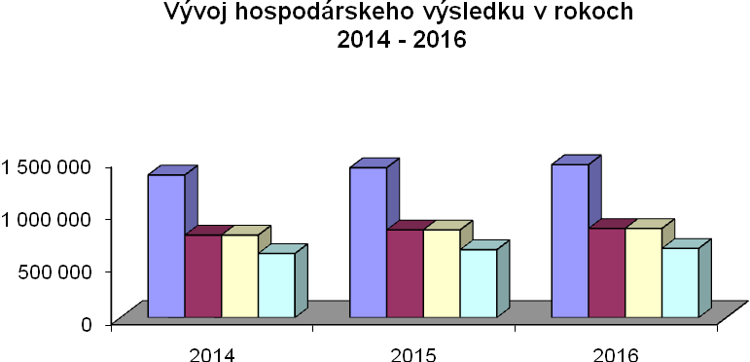

Údaje sú uvádzané v €
hospodársky výsledok | 2014 | 2015 | 2016
EBITDA | 1 356 090 | 1 425 387 | 1 455 032
EBIT | 784 673 | 833 853 | 848 041
EBT | 784 673 | 833 853 | 848 041
EAT | 609 348 | 645 446 | 657 797

EBITDA - výsledok hosp. za účtovné obdobie pred zdanením + nákladové úroky + odpisy
EBIT - výsledok hospodárenia za účtovné obdobie pred zdanením + nákladové úroky
EBT - výsledok hospodárenia za účtovné obdobie pred zdanením
EAT - výsledok hospodárenia za účtovné obdobie po zdanení

plnenie plánu hospodárskeho výsledku
Údaje sú uvádzané v €
divízia | plán 31.12.2016 | skut. 31.12.2016 | rozdiel
ekonomická hrubý HV | 100,00 | -2 090,16 | -2 190,16
ekonomická čistý HV | -115 776,00 | -192 334,21 | -76 558,21
správy majetku | 1 025,00 | 45 148,09 | 44 123,09
výroby a služieb | 38 749,00 | 128 216,47 | 89 467,47
služieb rozvoja | 1 779,00 | 25 771,79 | 23 992,79
tepelného hospodárstva | 628 310,00 | 726 154,89 | 97 844,89
útvar GR | -143 254,00 | -75 160,14 | 68 093,86
A.S. hrubý HV | 526 709,00 | 848 040,94 | 321 331,94
A.S. čistý HV | 410 833,00 | 657 796,89 | 246 963,89

V porovnaní s plánom dosiahla akciová spoločnosť v roku 2016 vyšší čistý zisk o 247 tis. EUR . Toto vyššie plnenie bolo dosiahnuté šetrením, resp. nečerpaním nákladov o 332,4 tis. EUR, t.j. o 1,9% , pri súčasnom neplnení výnosov o 85,4 tis. EUR, t.j. o 0,5%. Plán nesplnila ekonomická divízia, ktorá napriek plánovanému zisku 100 EUR dosiahla na stredisku Práčovňa a čistiareň stratu 2,1 tis. EUR. Ostatné divízie akciovej spoločnosti plán preplnili. Najväčšie prekročenie plánu dosiahla divízia tepelného hospodárstva, ktorá prekročila plánovaný zisk o 97,8 tis. EUR a divízia výroby a služieb, ktorá preplnila o 89,5 tis. EUR. Nižšia strata oproti plánovanej o 68,1 tis. EUR na Útvare GR bola dosiahnutá výnosom z predaja 2 bytov vo výške 60 tis. EUR, ako aj výnosmi z reklamy .

rentabilita čistého zisku
Všetky ukazovatele rentability vplyvom pomalšieho rastu čistého zisku oproti rastu nákladov, výnosov a vlastného imania vykazujú medziročný pokles. Nákladová rentabilita vyjadruje , že spoločnosť získala z eura vložených nákladov 0,038 eur čistého zisku, rentabilita výnosov ukazuje, že euro výnosov prináša 0,037 eur čistého zisku a rentabilita vlastného kapitálu vyjadruje, že za euro investovaného kapitálu akcionári získali 0,108 eur čistého zisku.

rentabilita čistého zisku | 2014 | 2015 | 2016
nákladová (ROC) | 3,70% | 3,89% | 3,80%
Výnosová (ROR) | 3,57% | 3,75% | 3,66%
vlastného kapitálu (ROE) | 10,41% | 10,94% | 10,78%

Nákladová rentabilita za rok 2016 počítaná z čistého zisku je o 0,09 p.b. nižšia ako v roku 2015, rentabilita výnosov za rok 2016 oproti roku 2015 poklesla o 0,09 p.b., rentabilita vlastného kapitálu je nižšia o 0,16 p.b..

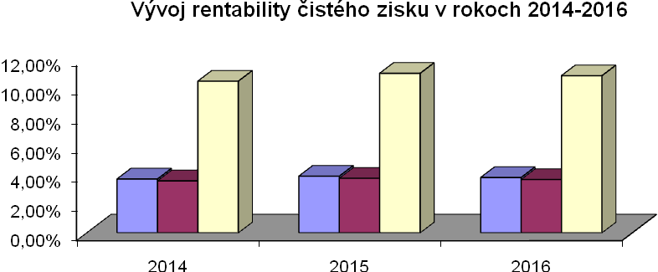

návrh na rozdelenie použiteľného čistého zisku

Predstavenstvo akciovej spoločnosti navrhuje dosiahnutý použiteľný zisk za rok 2016 vo výške 657 796,89 EUR rozdeliť nasledovne:
1. prídel do sociálneho fondu 50 000,- eur
2. nerozdelený zisk 607 796,89 eur

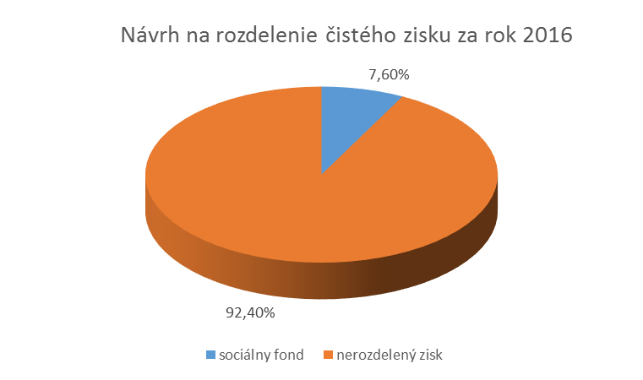

výnosy
Za obdobie od 01.01.2016 do 31.12.2016 dosiahla akciová spoločnosť výnosy vo výške 17 977,5 tis. EUR, čo je o 744,4 tis. EUR, t.j. o 4,3 % viac ako v roku 2015.
95,3 % z výnosov predstavujú tržby z predaja služieb. Za rok 2016 tieto výnosy dosiahli hodnotu 17 136 tis. EUR, teda o 460,5 tis. EUR vyššiu ako v predchádzajúcom roku.
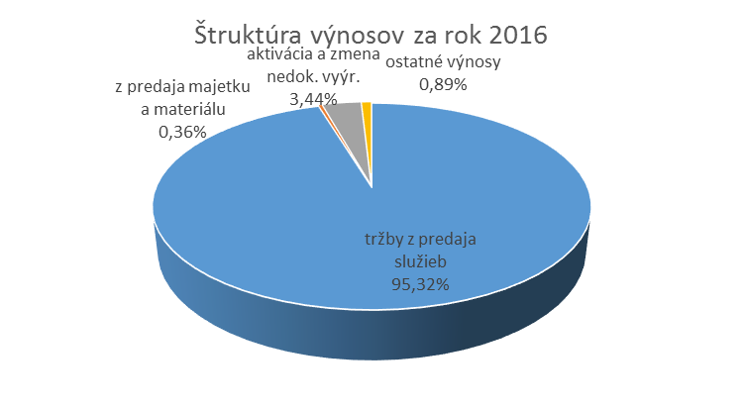
Najvyšší podiel na týchto tržbách majú tržby z výroby tepla, ktoré dosiahli úroveň 13 689,2 tis. EUR , čo je o 138,2 tis. EUR viac ako v roku 2015. Druhou najväčšou položkou tržieb z predaja služieb sú tržby za služby na rozúčtovanie, tzn. za služby spojené s bývaním , ktoré akciová spoločnosť v rámci výkonu správy každoročne vyúčtováva vlastníkom spravovaných nehnuteľností (dozor a servis výťahov, voda na ohrev). Za rok 2016 tieto tržby dosiahli výšku 1 223,4 tis. EUR, čo je o 23,3 tis. EUR menej ako v predchádzajúcom roku. Tržby zo zákazok realizovaných v oblasti údržby spravovaných nehnuteľností dosiahli za rok 2016 úroveň 1 216,3 tis. EUR, čo je o 315,8 tis. EUR, t.j. o 35,1% viac ako v roku 2015. Tržby za správu domového a bytového fondu sa realizovali v objeme 754,7 tis. EUR, čo znamená, že vzrástli oproti minulému roku o 18,7 tis. EUR, t.j. o 2,5 %. Ostatné tržby – z práčovne, z dopravy, za reklamu a ostatné služby dosiahli za rok 2016 hodnotu 252,4 tis. EUR, čo je o 11,1 tis. EUR viac ako v predchádzajúcom roku.
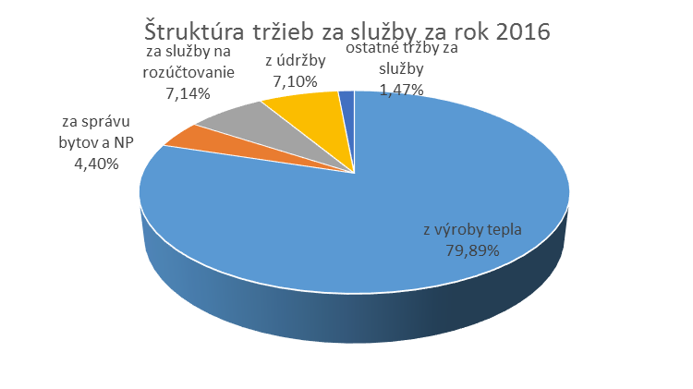

Údaje sú uvádzané v €
tržby | 2014 | 2015 | 2016
z výroby tepla | 13 414 432 | 13 550 973 | 13 689 220
za správu bytov a NP | 717 417 | 735 994 | 754 700
z údržby | 678 927 | 900 460 | 1 216 264
za služby na rozúčtovanie | 1 282 968 | 1 246 674 | 1 223 382
ostatné tržby za služby | 356 109 | 241 292 | 252 382
spolu tržby z predaja služieb | 16 449 853 | 16 675 393 | 17 135 948
Aktivácia a zmena stavu nedokončenej výroby zvýšila celkové výnosy o 617,6 tis. EUR, čo je oproti predchádzajúcemu roku nárast o 234,5 tis. EUR. Iné výnosy z hospodárskej činnosti (z predaja majetku, poplatky, náhrady od poisťovne) sa realizovali vo výške 223,9 tis. EUR, čo je o 76,6 tis. EUR viac ako v roku 2015. Finančné výnosy dosiahli výšku 64 EUR, čo je medziročný pokles o 27,3 tis. EUR, ktorý bol spôsobený účtovaním o tržbách z predaja 8 ks vlastných akcií v roku 2015.
pridaná hodnota a produktivita práce
Za rok 2016 bola dosiahnutá pridaná hodnota vo výške 4 457 tis. EUR, čo je o 54,6 tis. EUR viac ako v roku 2015. Čistá pridaná hodnota bola vplyvom rastu osobných nákladov nižšia o 44,5 tis. EUR, t.j. o 3,4 %.
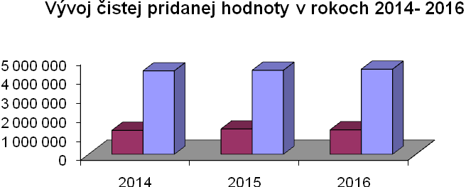
Údaje sú uvádzané v €
 | 2014 | 2015 | 2016
pridaná hodnota | 4 372 163 | 4 402 443 | 4 456 946
- osobné náklady | 3 031 393 | 2 994 142 | 3 093 751
-dane a poplatky | 86 585 | 81 151 | 80 561
čistá pridaná hodnota | 1 254 185 | 1 327 150 | 1 282 634

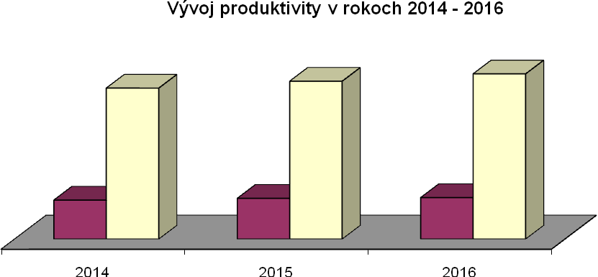

 | 2014 | 2015 | 2016
priemerný prepočítaný stav | 191 | 184 | 183
pridaná hodnota | 4 372 163 | 4 402 443 | 4 456 946
pridaná hodnota na zamestnanca | 22 891 | 23 926 | 24 355
obrat (výroba + tržby za tovar) | 16 932 770 | 17 058 508 | 17 753 593
obrat na zamestnanca | 88 653 | 92 709 | 97 014

Pridaná hodnota na zamestnanca vplyvom poklesu počtu zamestnancov ako aj nárastu celkovej pridanej hodnoty medziročne vzrástla o 428,58 EUR na zamestnanca, t.j. o 1,8%, obrat na zamestnanca vplyvom rastu obratu a zároveň poklesu počtu zamestnancov vzrástol o 4 304,89 EUR, čo predstavuje medziročný nárast o 4,6%.

náklady
Za obdobie roka 2016 boli čerpané náklady v celkovej výške 17 319,7 tis. EUR, teda o 732 tis. EUR vyššej ako v roku 2015, čo predstavuje medziročný nárast o 4,4%.

 | 2014 | 2015 | 2016
spotreba materiálu a energií | 11 432 204 | 11 559 722 | 11 913 804
služby | 1 128 403 | 1 096 343 | 1 382 843
osobné náklady | 3 031 393 | 2 994 142 | 3 093 751
odpisy a ZC predaného majetku | 573 716 | 592 212 | 607 632
ostatné a finančné náklady | 137 277 | 156 884 | 131 467
daň z príjmov a odložená daň | 175 325 | 188 407 | 190 244
náklady spolu | 16 478 318 | 16 587 710 | 17 319 741

Najväčšou položkou v čerpaných nákladoch boli náklady na spotrebovaný materiál a energie vo výške 11 913,8 tis. EUR , ktoré tvorili 68,8% nákladov. V roku 2016 bola spotreba materiálu a energií o 3,1% , t.j. 354,1 tis. EUR vyššia ako v predchádzajúcom roku, a to najmä v dôsledku vyšších nákladov na nákup pary a priameho materiálu.
Náklady na služby boli v roku 2016 čerpané vo výške 1 382,8 tis. EUR, čo predstavuje nárast o 286,5 tis. EUR, t.j. o 26,1%, spôsobený najmä rastom nákladov na opravy a udržiavanie a poddodávky.
Osobné náklady predstavujú 17,9% nákladov a za rok 2016 dosiahli úroveň 3 093,8 tis. EUR, čo je 99,6 tis. EUR, t.j. 3,3% viac ako v predchádzajúcom účtovnom období.
Za rok 2016 boli zúčtované odpisy majetku vo výške 607 tis. EUR a ZC predaného materiálu vo výške 0,6 tis. EUR, čo predstavuje oproti minulému roku nárast o 15,4 tis. EUR, t.j. o 2,6%.
Ostatné a finančné náklady boli čerpané vo výške 131,5 tis. EUR, čo je o 25,4 tis. menej ako v minulom roku.

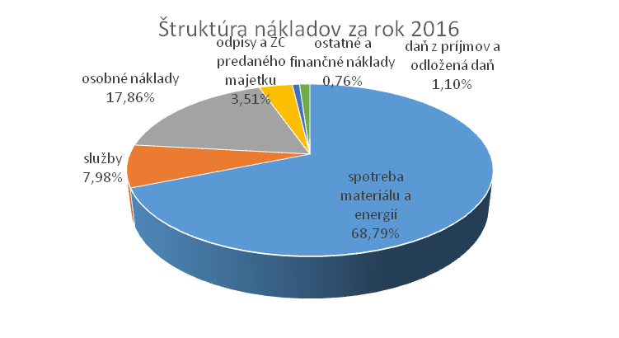
Náklady na daň z príjmov a odloženú daň boli v roku 2016 zúčtované vo výške 190,2 tis. EUR a menia sa v závislosti od výšky pripočítateľných a odpočítateľných položiek k základu dane. Za rok 2016 bola výška pripočítateľných položiek stanovená na 88 tis. EUR (nadspotreba PHL, reprezentačné, tvorba rezerv a opravných položiek, rozdiel medzi účtovnými a daňovo uznanými odpismi, strata z rekreačného zariadenia, náklady na pracovné podmienky nad rozsah stanovený zákonom č. 595/2003 Z.z., daňovo neuznaná časť paušalizovaných nákladov, neuhradené nájomné a poradenské služby) a výška odpočítateľných položiek na 53,7 tis. EUR (zrušenie opravných položiek a rezerv, náklady za 2015 uhradené v roku 2016, prijaté bankové úroky).Celkovo sú náklady na daň z príjmov a odloženú daň vplyvom nižšej odloženej daňovej pohľadávky medziročne vyššie o 1,8 tis. EUR, t.j. o 1%.

aktíva a pasíva
AKTÍVA | 31.12.2014 | 31.12.2015 | 31.12.2016
stále aktíva | 4 107 588 | 4 337 227 | 4 966 157
obežné aktíva | 3 602 412 | 3 715 561 | 3 273 030
z toho: zásoby | 57 238 | 68 125 | 117 615
pohľadávky | 1 820 326 | 2 034 994 | 2 168 377
krát. fin. maj. a fin. účty | 1 724 848 | 1 612 442 | 987 038
ostatné aktíva | 28 222 | 86 197 | 84 257
AKTÍVA SPOLU | 7 738 222 | 8 138 985 | 8 323 444
PASÍVA | 31.12.2014 | 31.12.2015 | 31.12.2016
vlastné imanie | 5 856 230 | 5 898 675 | 6 102 352
z toho: základné imanie | 262 944 | 235 056 | 225 760
kapitálové fondy | 419 899 | 419 899 | 419 899
zák. rez. fond a ost.f. zo zisku | 3 339 655 | 3 148 789 | 3 148 789
HV minulých rokov | 1 224 384 | 1 449 485 | 1 650 107
HV bež. účt. obd. | 609 348 | 645 446 | 657 797
cudzie zdroje | 1 518 105 | 1 880 882 | 2 000 783
z toho: rezervy | 128 762 | 142 290 | 140 417
dlhodobé záväzky | 53 689 | 37 688 | 36 281
krátkodobé záväzky | 1 335 654 | 1 700 904 | 1 824 085
ostatné pasíva | 363 887 | 359 428 | 220 309
PASÍVA SPOLU | 7 738 222 | 8 138 985 | 8 323 444

Medziročne došlo k nárastu majetku spoločnosti BYTTERM, a.s. o 184,4 tis. EUR. Stále aktíva vzrástli o 628,9 tis. EUR najmä vplyvom rastu dlhodobého hmotného majetku. Obežné aktíva medziročne poklesli o 442,5 tis. EUR predovšetkým z dôvodu poklesu finančného majetku a účtov (investícia do obnovy administratívnej budovy, umorenie vlastných akcií). Ostatné aktíva (náklady a príjmy budúcich období) medziročne poklesli o 1,9 tis. EUR. Štruktúra majetku sa zmenila v prospech stálych aktív, podiel ktorých vzrástol z 53,3% na 59,7 % na úkor finančného majetku, podiel ktorého poklesol o 8 p.b. na 11,9% z celkových aktív.

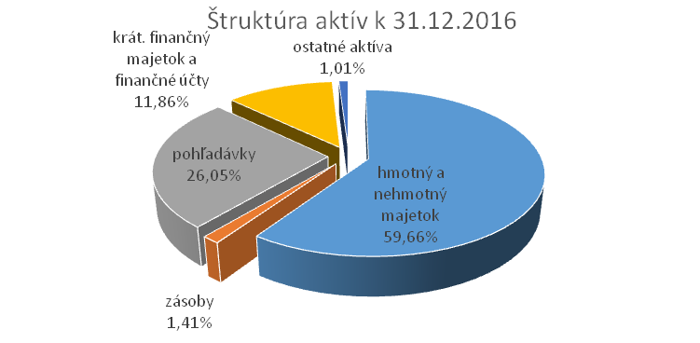

Majetok akciovej spoločnosti v celkovej výške 8 323,4 tis. EUR bol krytý vlastnými a cudzími zdrojmi. Vlastné imanie BYTTERM, a.s. vo výške 6 102,4 tis. EUR predstavuje 73,3 % celkových zdrojov krytia, pričom medziročne vzrástlo o 203,7 tis. EUR vplyvom rastu hospodárskych výsledkov minulých rokov ako aj bežného účtovného obdobia. Základom vlastného imania sú fondy zo zisku a hospodárske výsledky minulých rokov a bežného obdobia , ktoré predstavujú 89,4 % vlastného imania, základné imanie k 31.12.2016 tvorí 3,7 % vlastného imania a kapitálové fondy sa na ňom podieľajú 6,9 %. Cudzie zdroje sa podieľajú 24 % na celkových zdrojoch, pričom vzrástli o 119,9 tis. EUR v dôsledku nárastu krátkodobých záväzkov o 123,2 tis. EUR (nevyfakturované dodávky za energie, ktoré budú vysporiadané v roku 2017), pri súčasnom poklese dlhodobých záväzkov o 1,4 tis. EUR a rezerv o 1,9 tis. EUR. V štruktúre záväzkov sa v dôsledku nárastu HV minulých rokov medziročne mierne zvýšil podiel vlastného imania o 0,8 p.b. na úkor cudzích zdrojov a kvôli nižším preplatkom z vyúčtovania ceny tepla za rok 2016 sa medziročne znížil podiel ostatných pasív zo 4,4 % na 2,7% z celkových pasív.

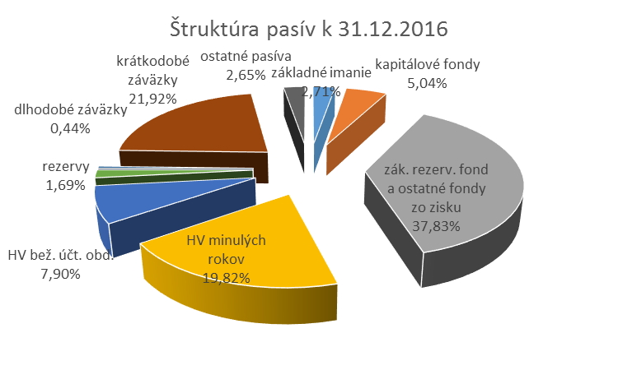

finančná situácia
Finančná situácia akciovej spoločnosti bola v roku 2016 napriek vyšším výdajom na investície stabilizovaná. Naše záväzky boli uhrádzané priebežne, po splatnosti k 31.12.2016 evidujeme záväzky vo výške 11,9 tis. EUR, čo je 0,83 % zo záväzkov z obchodného styku, pričom 95,7% z nich bolo po splatnosti do 30 dní.
Pohľadávky sa darilo vymáhať vo vysokej miere, len 5,27% pohľadávok z obchodného styku predstavujú pohľadávky po splatnosti, pričom 34,9% z nich je po splatnosti do 180 dní. Mierny medziročný nárast pohľadávok po splatnosti o 8,9 tis. EUR, t.j. o 8,2 % bol spôsobený nárastom pohľadávok po splatnosti do 30 dní voči bytovým domom a doúčtovaním úrokov z omeškania k pohľadávkam starším ako 360 dní. K všetkým pohľadávkam starším ako 360 dní v celkovej výške 72,6 tis. EUR sú vytvorené opravné položky v zmysle zákona o dani z príjmov.
Ukazovatele likvidity
pohotová likvidita = finančné účty/krátkodobé záväzky=0,54
bežná likvidita= krát. fin. majetok + fin. účty + pohľadávky/krátkodobé záväzky =1,73
celková likvidita= obežný majetok/krátkodobé záväzky = 1,79

Napriek poklesu stavu finančného majetku sú aj za rok 2016 všetky ukazovatele likvidityna úrovni odporúčaných hodnôt, čo znamená, že spoločnosť mala v roku 2016 dostatok likvidných aktív na krytie svojich krátkodobých záväzkov a jej platobná schopnosť nebola ohrozená.

Ukazovatele aktivity
doba obratu mat. zásob = (priemerné mat. zásoby/tržby*) x 365 = 16,2 dňa
doba inkasa pohľadávok = (priem. pohľ. z obch. st./čistý obrat) x 365 = 31,6 dní
doba splatnosti záväzkov = (priem. záv. z obch. st./čistý obrat) x 365 = 19,7 dní
*tržby zahŕňajúce spotrebovaný materiál

Za optimálnu dobu obratu zásob, inkasa pohľadávok a splatnosti záväzkov sa považuje hodnota do 30 dní, hodnoty dosahované v BYTTERM, a.s. za rok 2016 sú optimálne alebo prijateľné. Medziročne doba obratu zásob vplyvom ich rýchlejšieho rastu oproti rastu tržiebvzrástla o 3,5 dňa. Doba inkasa pohľadávok z obchodného styku medziročne poklesla o 1deň a doba splatnosti záväzkov z obchodného styku vzrástla o 1,4 dňa.

Zjednodušený prehľad o finančných tokoch
stav peňažných prostriedkov k 1.1.2016 |  | 1 534 932
peňažné toky z prevádzkovej činnosti |  | 766 541
peňažné toky z investičnej činnosti |  | -1 297 584
peňažné toky z finančnej činnosti |  | -20 220
stav peňažných prostriedkov k 31.12.2016 |  | 983 669

Údaje sú uvádzané v €
Výplatu kúpnej ceny za nadobudnuté vlastné akcie zahŕňajú peňažné toky z finančnej činnosti.

predpokladaný budúci vývoj
Tepelné hospodárstvo je v značnej miere ovplyvňované regulačnou politikou Úradu pre reguláciu sieťových odvetví (ÚRSO). V roku 2016 sa aktívnym prístupom podarilo cez Slovenský zväz výrobcov tepla zamedziť prijatiu ÚRSOm pripravovanej likvidačnej vyhlášky. Následne prijatá vyhláška platná na regulačné obdobie 5 rokov prináša aj pozitívne zmeny, ktoré zlepšujú podmienky hospodárenia v tomto období. Avšak trend v zatepľovaní a zákonom stanovené vyregulovanie ústredného kúrenia a teplej úžitkovej vody, priniesol príliš rýchlu zmenu v poklese regulačného príkonu. Tieto objektívne skutočnosti sa budeme v nasledujúcom období snažiť ovplyvniť pripájaním nových zákazníkov. Očakávame deklarovanú spoluprácu s Mestom Žilina pri pripájaní mestských bytových domov. Ochranu a rozvoj centrálneho zásobovania teplom by mala zabezpečovať v nasledujúcich rokoch novoprijatá Energetická koncepcia mesta Žilina. Aj úsilie zamestnancov BYTTERM, a.s. Žilina v značnej miere prispelo k vytvoreniu tohto dokumentu, ktoré bolo spečatené jednohlasným schválením Mestským zastupiteľstvom Žilina.
V nasledujúcom období Žilinská teplárenská a.s. Žilina chce realizovať zmenu parného média na horúcovodné na sídlisku Solinky. Táto téma sa rieši v súčasnom období a vplýva aj na naše investičné a realizačné zámery.
Z hľadiska lepšieho využívania majetku spoločnosti hľadáme riešenia, ktoré pomáhajú vylepšiť hospodárenie spoločnosti, napr. prenajatie priestorov pre čistiareň a práčovňu, alebo aj iných nebytových priestorov v majetku BYTTERM, a.s. Žilina. Našou snahou je, aby tepelná divízia v budúcnosti nemusela finančne znášať celý podiel obnovy a údržby objektov výmenníkových staníc.
Divízia výroby si za posledné dva roky vytvorila referenčné a organizačné predpoklady na investičných akciách pri modernizácii v bytových domoch. To vytvára možnosti zabezpečenia dostatku pracovných príležitostí a následne dobrého hospodárenia.
Divízia správy majetku bude v priebehu roku 2017 uzatvárať dodatky o výkone správy, ktoré vyriešia témy ako platba vopred, poplatok za havarijnú službu a dorovná nevýhodný správcovský poplatok menších domov.
Novovzniknuté zákaznícke centrum otvorené od júla 2016 zatraktívnilo prostredie a služby zákazníkom. Dúfame, že všetky vizuálne a komunikačné cesty a dobrá práca našich zamestnancov budú naďalej posilňovať značku BYTTERM.

doplňujúce informácie podľa § 20 zák. č. 431/2002 z.z. o účtovníctve
b) Od ukončenia účtovného obdobia, za ktoré sa vyhotovuje výročná správa, nenastali v spoločnosti žiadne udalosti osobitného významu.
d) Spoločnosť v účtovnom období 2016 neúčtovala o nákladoch na činnosti v oblasti výskumu a vývoja.
e) V roku 2016 spoločnosť umorila 28 ks vlastných akcií, čím znížila základné imanie o 9 296 EUR . Okrem toho spoločnosť v účtovnom období 2016 nadobudla od svojich akcionárov na základe zmluvy o prevode akcií 1ks vlastných akcií, o ktorých k 31.12.2016 účtuje na účte 252-01 – Vlastné akcie. Odkúpené akcie spoločnosť v zmysle Stanov akciovej spoločnosti BYTTERM, a.s. nemôže vlastniť viac ako 12 mesiacov od ich nadobudnutia, pričom ak ich v tomto čase nepredá doterajším alebo novým akcionárom, predstavenstvo navrhne valnému zhromaždeniu znížiť základné imanie o ich hodnotu.
h) Spoločnosť nemá organizačnú zložku v zahraničí.

V Žiline, 20.3.2017

Ing. Milan Kováč Ing. Anton Slanička Ing. Richard Zelina
predseda predstav. člen predstav. člen predstavenstva

